Un geste suffit !
Le Sennheiser BTD 700 met le meilleur du Bluetooth à la portée de tous.
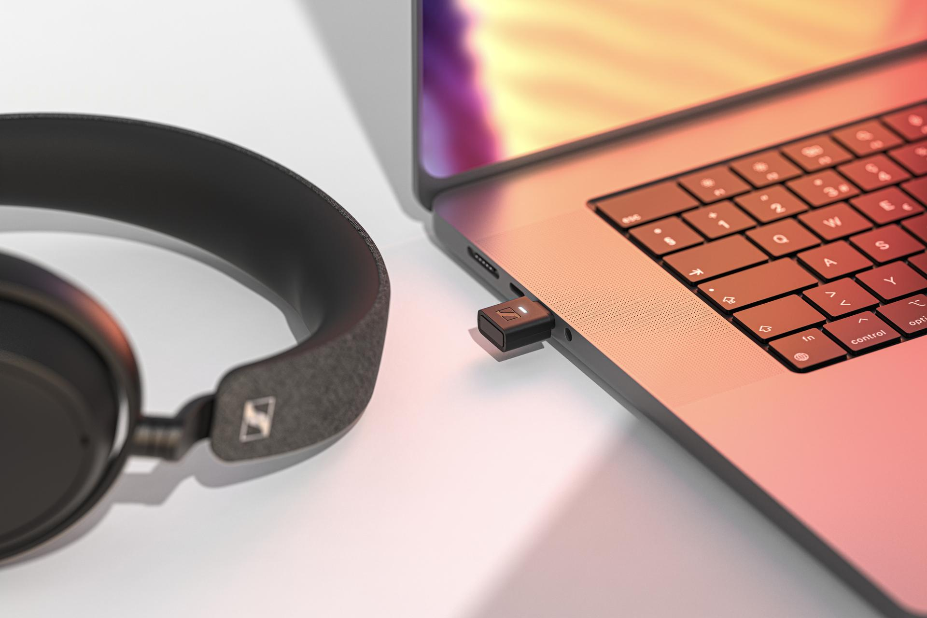
Paris, France – 22 mai 2025 – La marque Sennheiser dévoile le BTD 700, un dongle Bluetooth® haute performance conçu pour exploiter tout le potentiel des casques et écouteurs sans fil. Compatible avec les meilleurs codecs audio aptX™, la diffusion Auracast™, et un mode faible latence pour le jeu, il s’utilise instantanément, sans pilote ni configuration.

Ne pas se fier à sa taille
Avec ses 2,2 grammes pour 24 mm de long, le BTD 700 est plus petit qu’une clé USB, mais embarque tout ce qu’il faut pour améliorer sensiblement l’audio en Bluetooth, que ce soit pour le streaming, les appels ou le jeu. Une simple connexion USB-C suffit pour améliorer la sortie audio native des ordinateurs portables, smartphones ou tablettes. Un adaptateur USB-C vers USB-A est également fourni, pour garantir une compatibilité avec les ordinateurs de bureau et les portables dépourvus de port USB-C.

“ Le BTD 700 rend l’audio sans fil haute performance accessible, même sur des appareils qui ne prennent pas en charge les derniers standards Bluetooth. Il permet d’obtenir une qualité sonore comparable à celle d’une connexion filaire, tout en ajoutant des fonctionnalités avancées à des équipements qui en sont dépourvus”, explique Christian Ern, chef de produit senior chez Sennheiser.
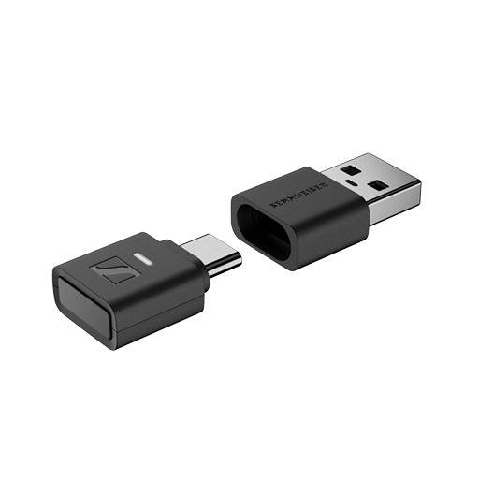
Le sans-fil à la hauteur du filaire
Le BTD 700 permet la transmission audio en aptX Lossless et aptX Adaptive, pour un son sans fil haute fidélité, jusqu’en 24 bits / 96 kHz. Même si l’appareil source, à savoir ordinateur, smartphone ou tablette, ne prend pas en charge ces formats nativement, le dongle contourne cette limite et permet aux casques et écouteurs compatibles de bénéficier d’un signal audio optimisé.

Les modèles MOMENTUM et certains ACCENTUM de la marque Sennheiser sont d’ores et déjà compatibles, et dévoilent toute la richesse sonore lorsqu’ils sont associés au BTD 700.
Plug and play
Compatible avec la plupart des systèmes (Android, iOS/iPadOS, Windows, macOS), le BTD 700 est reconnu automatiquement comme un périphérique audio standard. Il prend alors le relais de la sortie Bluetooth native, souvent limitée à des codecs basiques, et assure une transmission audio optimisée, sans configuration particulière. Il suffit de le brancher.

Grâce à la norme Bluetooth 5.4, les usages sont multiples. Il permet par exemple de diffuser un flux audio via Auracast lors d’une projection en plein air, d’écouter sa musique en haute definition avec des écouteurs compatibles, ou encore de travailler en visioconférence toute une journée avec un casque confortable comme le Sennheiser MOMENTUM 4.
Caractéristiques clés:
- Audio sans fil en haute definition. Prise en charge des codecs aptX™ Adaptive et aptX™ Lossless, pour un son sans fil en 24 bits/96 kHz, y compris sur les appareils qui ne prennent pas en charge ces formats nativement. Une restitution fidèle, aussi bien pour l’écoute musicale, le visionnage de films ou le gaming.
- Mode jeu dédié. Réduction de la latence audio à 30 millisecondes sur les casques compatibles, pour une synchrnisation optimale dans les usages dynamiques.
- Compatibilité Auracast™. Possibilité de diffuser un flux audio vers plusieurs appareils compatibles Auracast. Une fonctionnalité adaptée aux usages collectifs, éducatifs ou événementiels.
- Qualité d’appel améliorée. Transmission vocale plus claire et plus stable que les codecs standards, pour les appels et visioconférences du quotidien.

Disponibilité
Le BTD 700 est disponible dès maintenant sur sennheiser-hearing.com et auprès des revendeurs agréés Sennheiser, au prix public conseillé de 49,90 € TTC.

À propos de la marque Sennheiser
Nous vivons et respirons l’audio. Nous sommes guidés par une passion, celle de créer des solutions audios qui font la différence. Façonner l’avenir de l’audio, faire vivre des expériences sonores remarquables à nos clients – c’est ce que la marque Sennheiser représente depuis plus de 75 ans. Les solutions audios professionnelles telles que les microphones, les systèmes de conférence, les technologies de streaming et les systèmes de monitoring font partie de l’activité de Sennheiser electronic GmbH & Co. KG. Tandis que les équipements grand public, comme les casques, les barres de son, les écouteurs et les aides auditives, sont développés et distribués par Sonova Holding AG sous la licence de Sennheiser.

www.sennheiser.com
www.sennheiser-hearing.com

À propos de Sonova Consumer Hearing
Sonova Consumer Hearing propose des casques et des appareils d’écoute haut de gamme, principalement dans le segment des true wireless, ainsi que des casques audiophiles, des solutions auditives et des barres de son sous la marque Sennheiser. Cette activité fait partie du groupe Sonova, un leader mondial des solutions innovantes en matière de soins auditifs, basé en Suisse et employant plus de 17 000 collaborateurs à travers le monde.

Contact Local  L’Agence Marie-Antoinette  Julien Vermessen  Tel : 01 55 04 86 44  julien.v@marie-antoinette.fr | Contact Global  Sonova Consumer Hearing UK  Kate Smart  PR and Influencer Manager EMEA  Tel : +447909729925  kate.smart@sonova.com

